济源职业技术学院窗户限位器安装项目
采购公告
济源职业技术学院招投标办公室就济源职业技术学院窗户限位器安装项目进行公开采购，望具备条件的供应商积极参与。
一、项目名称：济源职业技术学院窗户限位器安装项目
二、项目内容：窗户限位器安装；
三、采购预算：95553.22元
四、采购方式：询价
五、投标人资质要求：
1. 具有独立承担民事责任的能力；
2. 在经营活动中没有重大违法记录；
3. 投标人须具备建筑工程施工总承包叁级及以上资质，且具有有效的企业安全生产许可证，并在人员、设备、资金等方面具有相应的施工能力。
4. 法律、行政法规规定的其他条件。
六、报名要求：
1.报名时间：2022年3月30日8:00整至2022年4月1日17:00整(北京时间，下同)；
2.报名地点：济源市凯旋城东区C2-221室，联系人：郭女士，联系电话：0391-6623030；
3.报名时携带营业执照、身份证，原件验完后退回，复印件加盖公章留存；
4.因疫情原因，各报名单位需做好个人防护工作，报名时需向工作人员出示个人健康码。
- 投标注意事项：
1.投标时需携带营业执照原件及复印件、投标人身份证原件；
2.投标时需将投标文件密封，封口处加盖单位公章，投标时需携带样品；
3.付款方式：验收合格后付至合同价的97%，质保金为合同价的3%，一年质保期满后支付；
4.各单位参与投标的投标人在进入开标室时展示健康证明；
5.允许进场的投标人员数量限制1人；
6.与其他人员要保持1米以上距离，如人员超出开标室承载能力，需配合工作人员在其他开标室等候，听从工作人员安排逐个进入开标程序。
7.该项目含安装调试税金等所有相关费用。
八、投标时间截止时间、地点：
1.投标截止时间：2022年4月2日10时00分；
2.开标地点：济源市凯旋城东区C2-221室（河南国之泰工程管理有限公司开标室）；
3.开标时间： 2022年4月2日10时00分；
九、公告发布媒体：济源职业技术学院校园网首页、国资处网站。
十、本次采购监督方式：
监督机构：中共济源职业技术学院纪律检查委员会
监督电话：0391—6621022

济源职业技术学院招投标办公室
2022年3月30日

报价文件
一、报价一览表
项目名称：济源职业技术学院窗户限位器安装项目
项目编号：2022-030
单位：人民币（元）
投标人名称
投标总报价 | 小写： 元
投标总报价 | 大写： 元
项目工期 | (30天以内)
质量要求 | 符合国家标准。乙方所提供材料需与甲方相同或优于甲方提供样品。
付款方式：验收合格后付至合同价的97%，质保金为合同价的3%，一年质保期满后支付。
投标人授权代表签字：___________________
投标人（盖章）：______ _____
日期：2022年 月 日

注：此报价包含本项目要求的所有费用。

济源职业技术学院窗户限位器安装项目工程量清单

供应商名称（盖章）： 供应商代表（签字）：
日期： 2022年 月 日

项目要求：
所有需安装限位器的窗户涵盖两个校区，其中沁园校区：（11640个，其中推拉式11480个，上悬外开式160个），高新校区：（4123个，其中推拉式3316个，上悬外开式363个，平推式444个） 需安装限位器的窗户合计15763个
材质要求
序号 | 窗户材质规格 | 限位器规格 | 备注
1 | 铝塑推拉式 | 1.2-1.5mm | 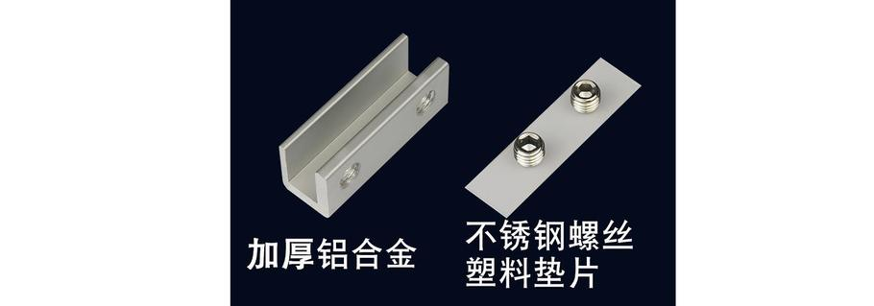
2 | 铝合金推拉式 | 0.5-0.8mm
3 | 铝合金上悬外开 | 不锈钢链 | 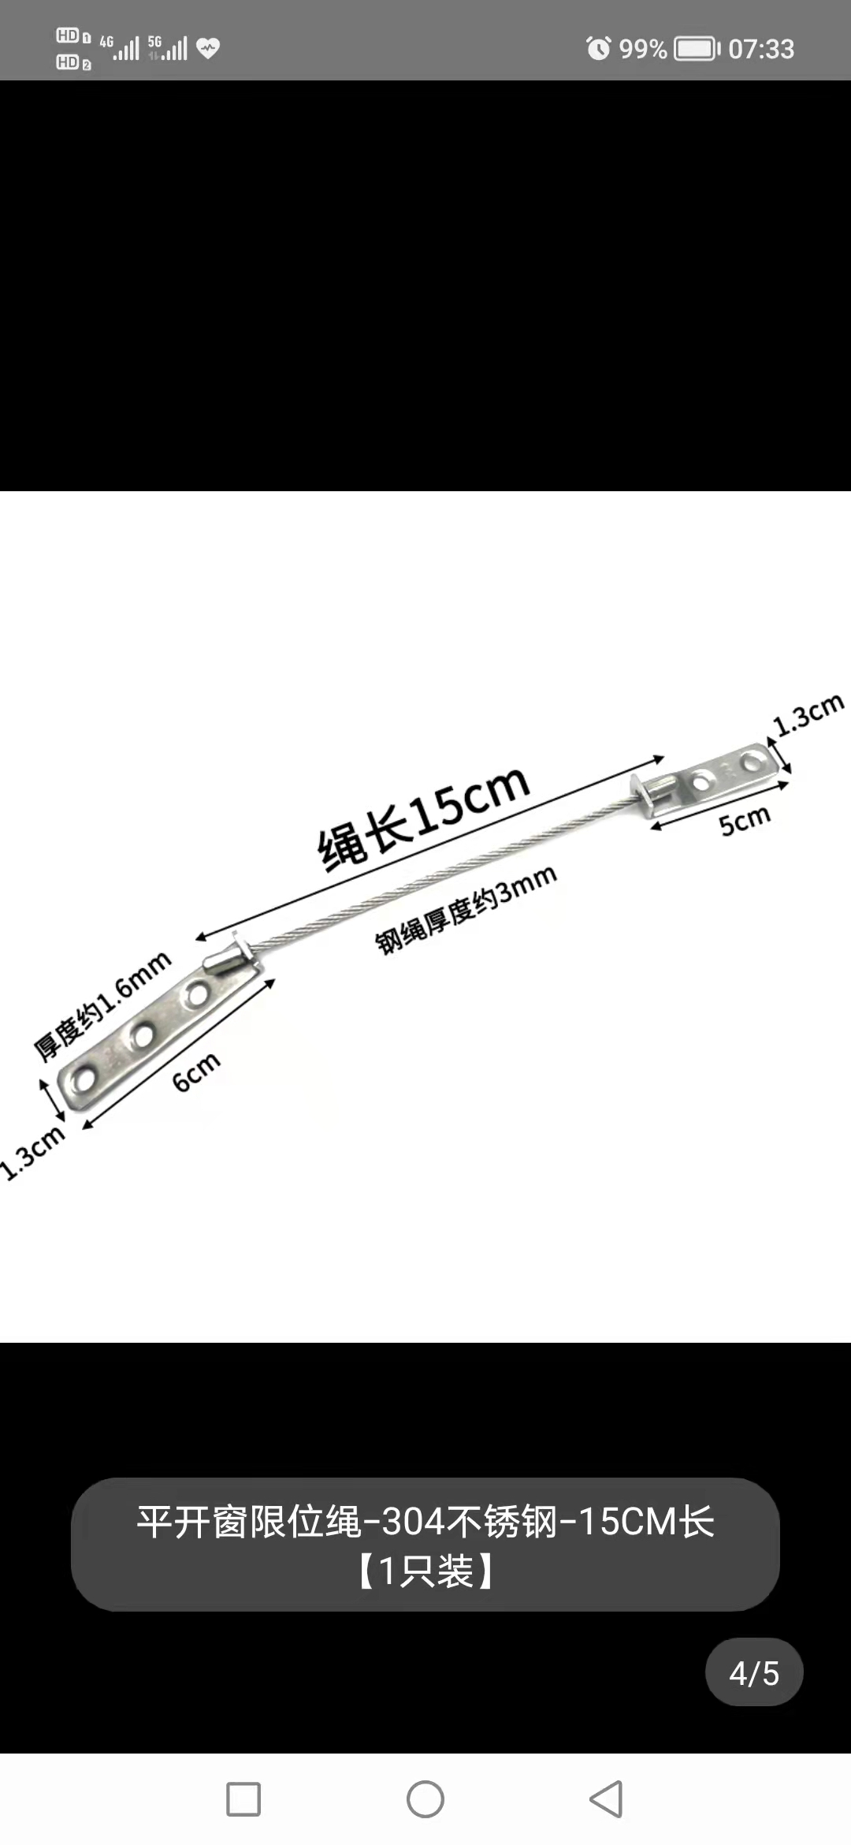
4 | 铝合金平推外开 | 不锈钢链

附件1：

法定代表人身份证明书

（法定代表人姓名）在我单位任 （职务），是我单位的法定代表人，特此证明。
单位名称（公章）：
地址：
日期：2022年 月 日

附：法定代表人身份证复印件

附件2：
法定代表人授权书
（注：如投标人为法人代表，则无需此授权书）

本授权书声明：注册于 （注册地址）的 公司的在下面签字的 （法定代表人姓名、职务）代表本公司授权在下面签字的 （被授权人的姓名、职务）为本公司的合法代理人，就参加本项目的询价活动及合同的执行、完成和售后服务，以本公司名义处理一切与之有关的事务。
本授权书于 年 月 日签字生效，特此声明。

附：授权委托人身份证复印件

授权代表签字或盖章：
代理人（被授权人）签字或盖章：
职务：
单位名称（盖章）：
地址：
日期：2022年 月 日

附件3
无重大违法记录的声明

济源职业技术学院：
我方（投标人如有分支机构的，包括分支机构）至本项目提交响应文件截止时间止近三年内，不存在被列入失信被执行人、重大税收违法案件当事人名单、政府采购严重违法失信行为记录名单，以及未因违法经营受到刑事处罚或者责令停产停业、吊销许可证或者执照、较大数额罚款等行政处罚，也未因违法经营被禁止在一定期限内参加政府采购活动。
特此声明，并承担相应责任。

投标人名称（盖章）：
法定代表人（签名）：

日 期：

2022年 月 日

附件4

具有履行合同所必需的设备和专业技术能力的声明

济源职业技术学院：

我方（投标人如有分支机构的，包括分支机构）承诺并声明：我方能够按照询价通知书、响应文件及合同的要求提供本项目所需货物及服务，郑重承诺我方具有履行合同所必需的设备，并具备相应的专业技术能力。否则，我方愿承担相应责任。

特此声明

投标人名称（盖章）：

法定代表人（签名）：

日 期：

2022 年 月 日

附件5

采购项目承诺书
致：济源职业技术学院

我方参加 投标特郑重作出如下承诺：
1、我方将严格履行采购中规定的每一项要求，按所投产品的品牌、型号及约定的交货（完工）期保质、保量提供货物和相关服务，保证所提供的所有产品均符合国家相关标准规范或强制性规定，所供产品均为原厂生产的合格产品、符合采购要求的各项技术参数要求的规定，绝不提供假冒伪劣产品，如需要我方可以提供相关出厂合格证明或测试报告；
2、如无法按我方承诺期限如期供货，我方愿接受采购人扣除本项目投标保证金的处理,对采购人造成损失的,我方愿承担相应赔偿责任；
3、我方提供的产品如不能满足采购要求的，采购人有权拒绝接收；
4、如在施工过程中出现安全事故，由我方承担；
5、（投标人认为需要承诺的其他事项）

投标人名称（盖章）：

投标人授权代表（签字）：
日期： 2022年 月 日
附件6
关于疫情期间施工的防控措施
成立疫情防控小组，明确职责，建立防控体系，编制疫情防控工作方案。疫情防控小组由建设单位项目负责人担任组长，承担首要责任，关键岗位人员担任组员，专人专岗，明确相应岗位职责。
现场措施、防疫物质准备、教育交底还需满足以下要求:
1.所有进场人员均应登入实名制系统，并填写《健康状况信息登记表》和进场人员登记汇总表。
2.确保进场人员信息畅通，对于来自重点关注地区的人员，报告健康情况，报告期为14天。如有涉疫情的病状，按相关规定监测、隔离。
3.严格实施封闭式管理。应设立单独隔离观察宿舍，用于临时隔离观察人员居住;有条件的设立符合要求的流感观察场所。厕所应有化粪池，定期投药消毒。
4.严格执行食品采购、加工、储存等卫生标准要求。食品及生活保障物资由专人外出采买，外出人员做好自身防护措施，出入时间、路线做好登记备案。食堂人员需穿工作服(或防护服)，戴口罩、手套，及时洗手。
投标人名称（盖章）：
投标人授权代表（签字）：
日期： 2022年 月 日

